文件制／修訂履歷

|  |  |  |  |  |  |
| --- | --- | --- | --- | --- | --- |
| 制／修訂  版次 | 制／修訂  日期 | 制／修訂  說明 | 作  者 | 核  准 | 備  註 |
| V0.1 | 2019/12/25 | 初版 | 趙宗祺 |  |  |
| V1.0 | 2019/12/31 | 出版 | 趙宗祺 |  |  |
| V1.2 | 2021/4/1 |  |  |  | 余家興 |
| V1.3 | 2021/4/29 | 交付URS  L2001,L2101,L2010,L2020,L2039,L2480,L2921 | 余家興  陳昱衡 |  |  |
|  | 2021/5/5 | 審查URS  L2001 | 吳承憲 |  |  |
| V1.4 | 2021/05/14 | 回覆L2001 | 陳昱衡 |  |  |
|  |  |  |  |  |  |

###### L2001商品參數明細資料查詢 ***

* 功能說明

|  |  |
| --- | --- |
| 功能名稱 | 商品參數明細資料查詢 |
| 進入條件 | 查詢或異動商品資料時 |
| 基本流程 | 1.參考「作業流程.商品參數」流程 2.查詢商品參數主檔(FacProd)  3.依據輸入查詢條件,輸出查詢資料  (1).商品代碼(ProdNo) Like 輸入條件「商品代碼」  (2).商品狀態(StatusCode) = 輸入條件「商品狀態」  0:為查全部狀態  1:為查已生效:FacProd.Status=0且日曆日>生效日(FacProd.StartDate)且截止日(FacProd.EndDate) =0或日曆日<截止日(FacProd.EndDate)  2:為查未生效: FacProd.Status=0且日曆日<生效日(FacProd.StartDate)且截止日(FacProd.EndDate)=0或日曆日<截止日(FacProd.EndDate)  3:為查已截止: FacProd.Status=0且截止日(FacProd.EndDate)>0, 日曆日>=截止日(FacProd.EndDate)  4:為查停用: FacProd.Status=1  4.資料排序:查詢結果「商品代碼」由小至大排序 |
| 選用流程 |  |
| 例外流程 |  |
| 執行後狀況 | 1.提供資料查詢輸出 |
| 特別需求 |  |
| 參考 | 資料來源:informatica  FacProd 商品參數主檔 |

* Table List:

|  |  |  |
| --- | --- | --- |
| 序號 | 名稱 | 說明 |
| 1 | FacProd | 商品參數主檔 |

* UI畫面

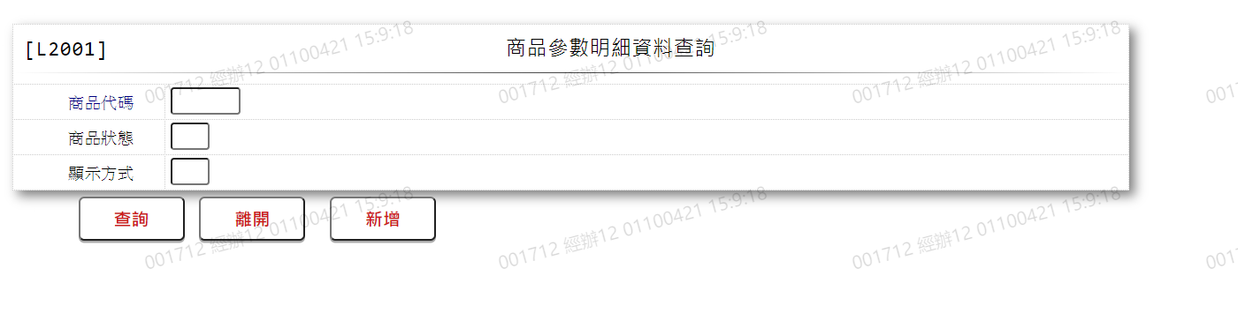

* 輸入畫面按鈕說明

|  |  |  |
| --- | --- | --- |
| 序號 | 按鈕名稱 | 功能說明 |
| 1 | 查詢 | 1.依據輸入條件查詢資料 |
| 2 | 離開 | 1.關閉此畫面 |
| 3 | 隱藏/顯示 | 1.輸入條件切換隱藏及顯示 |
| 4 | 新增 | 1.連結至【L2101商品參數維護】，供新增商品參數 |

* 輸入畫面資料說明

|  |  |  |  |  |  |  |  |
| --- | --- | --- | --- | --- | --- | --- | --- |
| 序號 | 欄位 | 說明 | | | | | 處理邏輯及注意事項 |
| 資料型態長度 | 預設值 | 選單內容 | 必填 | R/W |
| 1. | 商品代碼 | 5 |  |  |  | W | 1.自行輸入,  2.空白表示查詢全部商品 |
| 2. | 商品狀態 | 1 | 0 | 0:全部  1:已生效  2:未生效  3:已截止  4:停用 | V | W |  |
| 3. | 顯示方式 | 1 | 0 | 0:瀏覽  1:列印 | V | W |  |

* 輸出畫面:

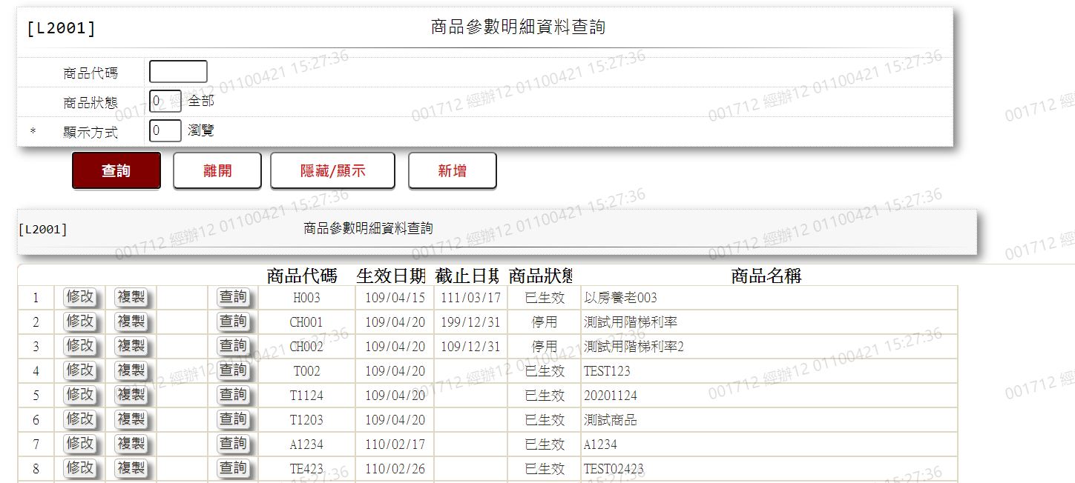

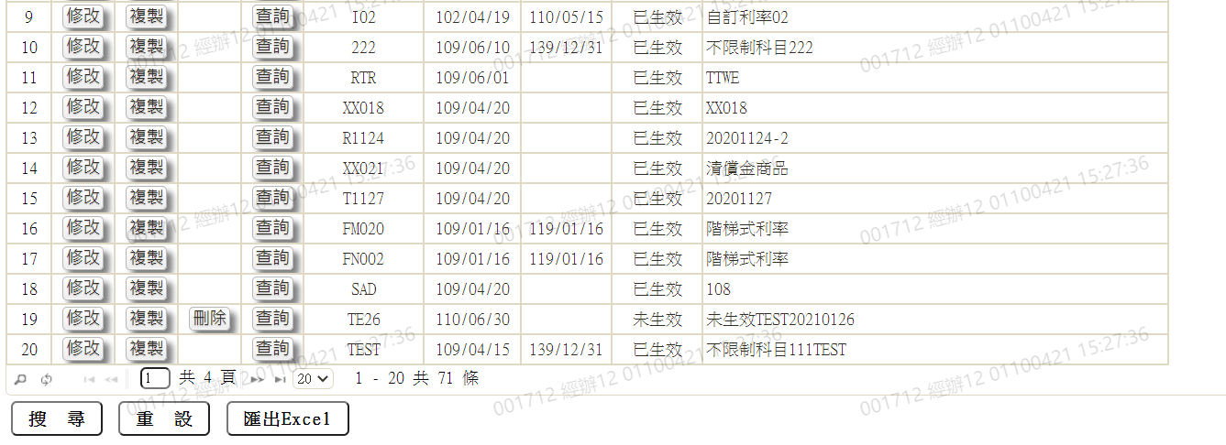

* 輸出畫面資料說明

| 序號 | 欄位型態 | 欄位名稱 | 資料來源 | 輸出/功能說明 |
| --- | --- | --- | --- | --- |
| 1 | 按鈕 | 修改 |  | 1.修改當筆商品參數資料,連結至【L2101商品參數維護】，供修改商品參數資料 |
| 2 | 按鈕 | 複製 |  | 1.複製當筆商品參數資料,連結至【L2101商品參數維護】，供複製使商品參數資料 |
| 3 | 按鈕 | 刪除 |  | 1.刪除當筆商品參數資料,連結至【L2101商品參數維護】，供刪除商品參數資料  2.當生效日期>日曆日期，隱藏按鈕 |
| 4 | 按鈕 | 查詢 |  | 1.查詢當筆商品參數資料,連結至【L2101商品參數維護】，供查詢商品參數資料 |
| 5 | 資料 | 商品代碼 | FacProd.ProdNo | 商品代碼 |
| 6 | 資料 | 生效日期 | FacProd.StartDate | 生效日期(YYY/MM/DD) |
| 7 | 資料 | 截止日期 | FacProd.EndDate | 截止日期(YYY/MM/DD) |
| 8 | 資料 | 商品狀態 | FacProd.StatusCode | 商品狀態 |
| 9 | 資料 | 商品名稱 | FacProd.ProdName | 商品名稱 |